本院要聞
李文雄院士榮獲HUGO/Chen Award
推崇其人類遺傳及基因體傑出研究
本院生物多樣性研究中心特聘研究員兼主任暨基因體研究中心生物資訊專題中心執行長李文雄院士日前榮獲首屆「HUGO/Chen Award人類遺傳與基因體研究傑出學術成就獎」（HUGO/Chen Award for Distinguished Academic Achievement in Human Genetic and Genomic Research)。Chen Award獲獎者可獲頒獎牌與美金1萬元獎金。
李文雄院士專長演化生物學、人類遺傳、基因體學等。2003年李院士提出「分子時鐘」的研究結果，加速揭開人類基因演化的秘密，因而榮獲遺傳和演化領域的國際最高殊榮「巴仁獎」（Balzan Prize），成為國際巴仁基金會成立以來第一位華人獲獎者。
Chen Award係由Chens’ Foundation捐贈，獎項旨在推崇亞太地區生物醫學研究人員於人類遺傳及基因體之傑出成就。相關選拔與頒贈委由「人類基因體組織」（Human Genome Organization，HUGO）辦理。
「人類基因體組織」（HUGO）起源自1988年，由多位舉世知名的基因體學科學家倡議成立，希望可以藉由國際合作，共同分享人類基因體解密的工程與研究成果。1990年美國主導正式成立，並於2000年完成人類基因體排序解讀的龐大工程。目前該組織有會員千餘人，來自50多個國家，組織總部設於英國倫敦，另於美洲、歐洲與太平洋地區設有辦事處負責行政業務。

學術活動
學術交流
公共事務組楊淑美主任，於97月10月9日至19日赴大陸上海、深圳訪問。出國期間，組務由簡任秘書張正崗代理。
《人文及社會科學集刊》
第20卷第3期出版
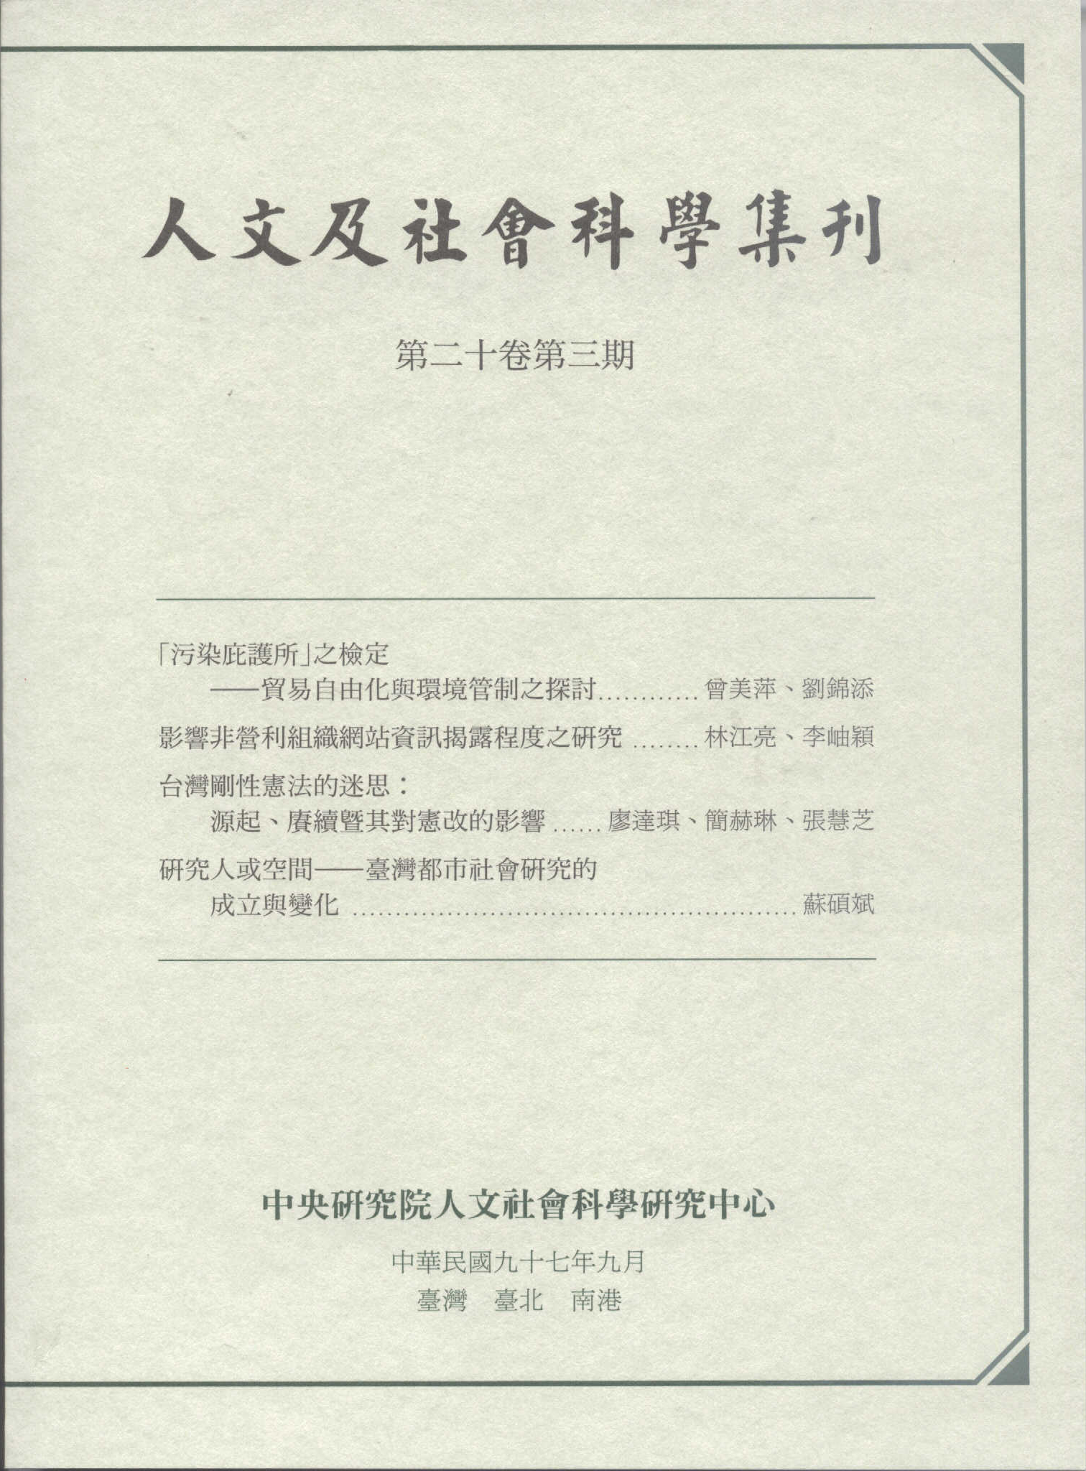
人文社會科學研究中心編印之《人文及社會科學集刊》第20卷第3期業已出版，本期共收入4篇論文：曾美萍、劉錦添〈「污染庇護所」之檢定—貿易自由化與環境管制之探討〉、林江亮、李岫穎〈影響非營利組織網站資訊揭露程度之研究〉、廖達琪、簡赫琳、張慧芝〈臺灣剛性憲法的迷思：源起、賡續暨其對憲改的影響〉、蘇碩斌〈研究人或空間—臺灣都市社會研究的成立與變化〉。細目資料請至本中心網址參閱：http://www.rchss.sinica.edu.tw/
2008年陳長謙講座
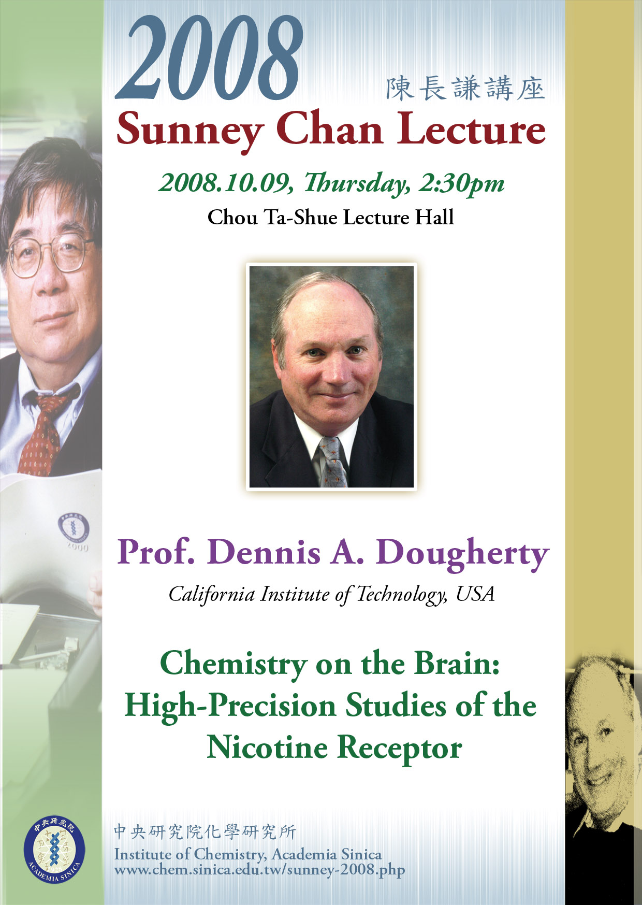
主 講 人：Prof. Dennis A. Dougherty
（美國加州理工學院）
講 題：Chemistry on the Brain: High-Precision Studies of the Nicotine Receptor
時 間：97年10月9日（週四）
下午2:30
地 點：本院化學研究所周大紓講堂
主 持 人：陶雨台所長
主 辦：本院化學研究所
參考網址：http://www.chem.sinica.edu.tw/ sunney-2008.php

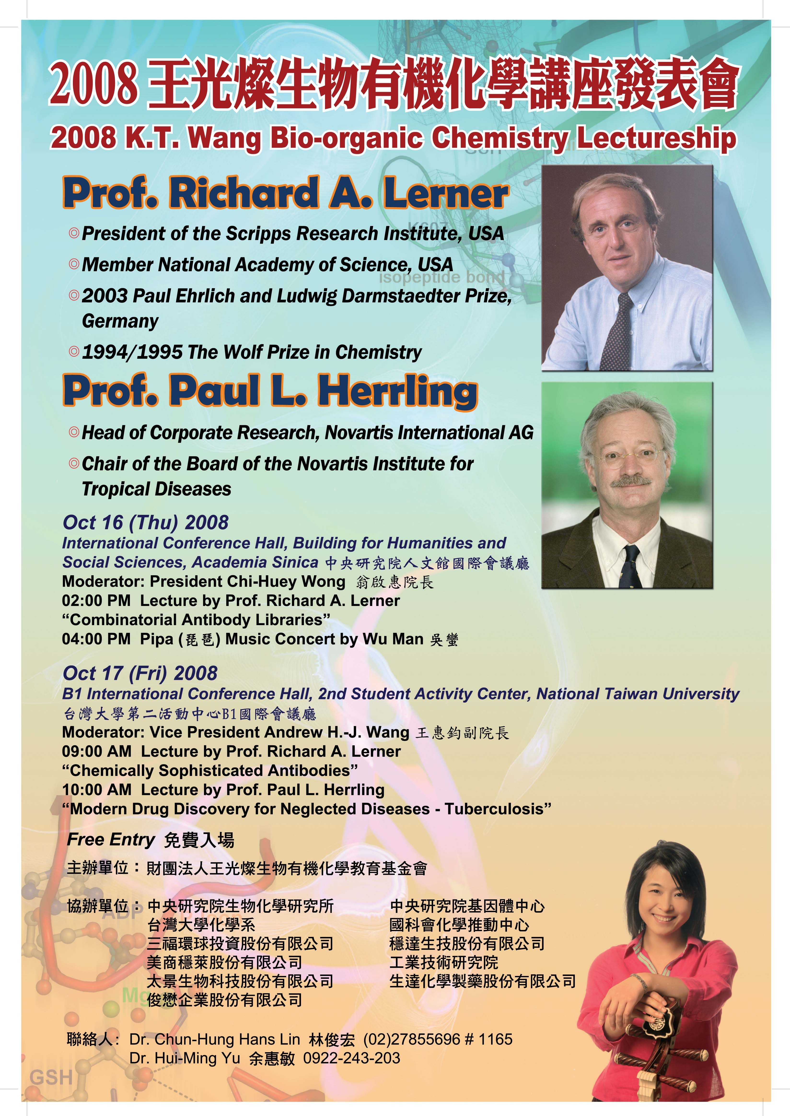
2008王光燦生物有機化學講座發表會
第一場
時 間：97年10月16日（週四）下午2時
地 點：本院人文社會科學館
國際會議廳
主持人：翁啟惠院長
主講人：Prof. Richard A. Lerner (President of the Scripps Research Institute in USA; Member of National Academy of Science, USA; 2003 Paul Ehrlich and Ludwig Darmstaedter Prize, Germany; 1994/1995 The Wolf Prize in Chemistry)
講 題：Combinatorial Antibody Libraries
吳蠻琵琶演奏會：下午4點
第二場
時 間：97年10月17日（週五）上午9時
地 點：臺灣大學第二活動中心B1國際會議廳
主持人：王惠鈞副院長
(1) 主講人：Prof. Richard A. Lerner (President of the Scripps Research Institute in USA; Member of National Academy of Science, USA; 2003 Paul Ehrlich and Ludwig Darmstaedter Prize, Germany; 1994/1995 The Wolf Prize in Chemistry)
講 題：Chemically Sophisticated Antibodies
(2) 主講人：Prof. Paul L. Herrling (Head of Corporate Research, Novartis International AG; Chair of the Board of the Novartis Institute for Tropical Diseases)
講 題：Modern Drug Discovery for Neglected Diseases – Tuberculosis
主辦單位：財團法人王光燦生物有機化學教育基金會
參考網址：http://www.bc.sinica.edu.tw/WangFoun/081016_poster.htm
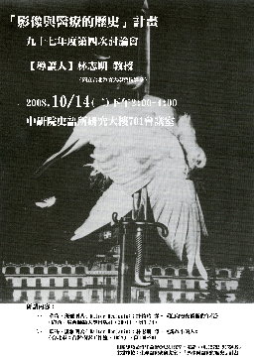
「影像與醫療的歷史」第四次討論月會
時 間：97年10月14日（週二）下午2時至4時
地 點：本院歷史語言研究所研究大樓701會議室
主持人：祝平一研究員（本院歷史語言研究所）
導讀人： 林志明教授（臺北教育大學藝術學系）
研讀內容：
- 華特‧班雅明著（Walter Benjamin）；許綺玲譯，《迎向靈光消逝的年代》（廣西：廣西師範大學出版社，2004），頁1-54。
- 華特‧班雅明著（Walter Benjamin）；林志明譯，《說故事的人》（臺北市：臺灣攝影工作室，1998），頁166-201。
主辦單位：「影像與醫療的歷史」計畫、生命醫療史研究室
參考網址：http://www.ihp.sinica.edu.tw/~medicine/ih/index1.htm
「半總統制與民主」國際學術研討會
時 間：97年10月17日（週五）至18日（週六）
地 點：本院人文社會科學館3樓第1會議室
主辦單位：本院政治學研究所籌備處
參考網址：http://www.ipsas.sinica.edu.tw/newsdetail.php?newsid=82
「歐盟東擴研究」學術研討會
時 間：97年10月24日（週五）至25日（週六）
地 點：本院歐美研究所1樓會議廳
10月24日（週五）（暫訂議程）
時 間 | 主 持 人 | 講 題／發 表 人 | 評 論 人
9:20-9:30 |  | 所長致詞
場次一
9:30-10:50 | 王泰銓教授  （臺灣大學） | 論文（1）：歐洲聯盟東擴與新會員國之法律整合／  王玉葉副研究員（本院歐美所） | 鄧衍森教授  （東吳大學）
9:30-10:50 | 王泰銓教授  （臺灣大學） | 論文（2）：歐洲聯盟東擴所涉勞動議題之研究／  焦興鎧研究員（本院歐美所） | 郭玲惠教授  （臺北大學）
場次二
11:10-12:30 | 張台麟教授  （政治大學） | 論文（3）：歐盟集體認同與東擴／  王群洋副教授（中山大學） | 黃偉峯副研究員  （本院歐美所）
11:10-12:30 | 張台麟教授  （政治大學） | 論文（4）：歐盟東擴與歐元認同之研究／  王啟明助理教授（東海大學） | 黃錦堂教授  （臺灣大學）
場次三
14:00-15:20 | 沈玄池教授  （中興大學） | 論文（5）：歐盟東擴與歐洲中央銀行的關係／  洪德欽研究員（本院歐美所） | 黃得豐副教授  （淡江大學）
14:00-15:20 | 沈玄池教授  （中興大學） | 論文（6）：歐洲聯盟東擴後在經貿領域全球角色之研究／陳麗娟副教授（淡江大學） | 李貴英教授  （東吳大學）
場次四
15:40-17:00 | 蔡政文教授  （中國文化大學） | 論文（7）：歐盟東擴對其共同外交暨安全政策之影響：以俄羅斯政策為例／沈玄池教授（中興大學） | 郭秋慶教授  （淡江大學）
15:40-17:00 | 蔡政文教授  （中國文化大學） | 論文（8）：歐盟東擴對俄羅斯與歐俄關係之影響／  徐瑞雯助理教授（明新科技大學） | 彼薩列夫教授  （淡江大學）
10月25日（週六）（暫訂議程）
時 間 | 主 持 人 | 講 題／發 表 人 | 評 論 人
場次五
9:30-10:50 | 郭武平教授  （南華大學） | 論文（9）：歐盟東擴與外圍邊境安全:Frontex的角色與功能／張福昌助理教授（淡江大學） | 盧倩儀副研究員  （政治大學）
9:30-10:50 | 郭武平教授  （南華大學） | 論文（10）：歐俄強權競逐下的烏克蘭、白俄羅斯與摩爾多瓦:以三國外交政策選擇為例／  楊三億助理教授（文藻外語學院） | 洪美蘭副教授  （政治大學）
場次六
11:10-12:30 | 郭秋慶教授  （淡江大學） | 論文（11）：歐洲聯盟與歐洲安全暨合作組織——廣化與深化下的競合關係／吳萬寶教授（大葉大學） | 鄒忠科教授  （淡江大學）
11:10-12:30 | 郭秋慶教授  （淡江大學） | 論文（12）：歐洲聯盟東擴：地中海面向之研究／  卓忠宏副教授（淡江大學） | 姜家雄副教授  （政治大學）
主辦單位：本院歐美研究所
參考網址：http://www.ea.sinica.edu.tw/
公布欄
學人社區舉行集村說明會
學人社區籌備會辦理本院同仁自力建屋集村說明會，將於10月12日（星期日）下午2時30分，假本院地球所會議室舉行，由賴澤涵教授主持，歡迎曾經參與及關心本案進展之同仁踴躍參加。
知識天地
魯凱語萬山方言的「親屬」詞：萬山方言為何呈現五個「父親」
齊莉莎研究員（Elizabeth Zeitoun）（語言學研究所）
魯凱語是現存的十四種臺灣南島語之一，分布於臺灣南部，人口約有一萬一千餘人。魯凱語包括六個主要方言，依地理位置可區分為高雄縣北邊的茂林（Maga，自稱teldrika）、萬山（Mantauran，自稱 ’oponoho）、多納（Tona，自稱 kongadavane），以上三者合稱為「下三社」；屏東縣南邊的霧台（Budai，自稱 vedray）、大武（Labuan，自稱laboa）及臺東縣東邊的大南（Tanan，自稱taromak）。
魯凱語的內部關係一直是個爭論不休的議題，有待進一步研究。李壬癸教授（請參考Li 1977）認為大南、大武、霧台等方言分成一支而多納及茂林方言則另分一支。至今，萬山方言在魯凱語的位置尚未有定論，文獻中提出兩種假設：（一）萬山和多納、茂林較接近（見Li 1977）；（二）萬山方言為魯凱語的第一個分支（見Tu 1994, Li 1995, Starosta 1995）。我個人認為萬山方言較接近大武、大南、霧台等方言（Zeitoun Forthcoming），而親屬詞可用來當作初步的證明。
萬山方言，如同其他南島語言，區分為年長的親屬，比如：祖父/祖母、父親、母親、哥哥姊姊，與同輩（比如：配偶、男性或女性朋友，和晚輩（比如：小孩、弟妹等）；前者和後者有明顯的區分，最主要的區分在於前者有五個詞彙表示同一個概念，如（1）所示，而後者並沒有。
(1) a. amake ama- aamae -tama tamatama 「父親」
b. inake ina- iinae -tina titina 「母親」
c. omoko omo- oomoe -tomo tomotomo 「祖父、祖母」
d. taaka taka- taakae -taka takataka 「哥姊」
有幾點值得注意：同一行的詞彙都包含同一個詞根，比如：/ama/，可見這些詞彙之間的關係相當密切；雖然同一組的詞彙翻成中文都是一樣的意思，但是同一組中各個詞彙在句法和語意都存有差異。由於篇幅限制，我只討論「父親」這個單字，但是所有的分析和結論皆可以運用於（1）其他的詞彙上。
amake可翻成「爸爸」，此單字使用在稱呼自己的爸爸，比如：
(2) amake, kana-ni pi’a-’o?
爸爸 什麼-他的 做-你的
「爸爸，你做什麼？」
有兩點該注意：通常，amake的最後一個母音e會拉長一點，如：amakee，表達一種語氣。另外，在例句(2)的情境下，無法使用同一組任何其他的詞彙代替amake；(3a-b)為不合法的句子（* 表示句子不合法）。
(3) a. * ama-, kana-ni pi’a-’o?
父親 什麼-他的 做-你的
b. * tamatama, kana-ni pi’a-’o?
父親 什麼-他的 做-你的
ama- 表示「父親」；這個單字為附著式，也就是無法單獨出現，通常必須跟屬格代名詞（比如：-li「我的」、’o「你的」）一起出現，如（4a）所示；若ama-後沒有任何屬格代名詞，句子就不合法，請參考（4b）：
(4) a. ona’i a-’itovolro-li ama-li...
那 的時候-問-我的 父親-我的
「我曾經問過我的父親的時候…」
b. * ona’i a-’itovolro-li ama-...
那 的時候-問-我的 父親
aamae 這個單字為自由式，不可以跟任何代名詞同時出現，因此不能說：*aamae-li；這個單字的語意也表示「父親」，但是通常指的是自己的父親，請參考(5a-b)，不能用來指其他人的父親，請比較（6a-b）：
(5) a. ona’i a-’itovolro-li ama-li...
那 的時候-問-我的 父親-我的
「我曾經問過我的父親的時候…」
b. ona’i a-’itovolro-li aamae...
那 的時候-問-我的 自己的父親
「我曾經問過我的父親的時候…」
(6) a. ona’i a-’itovolro-li ama-’o...
那 的時候-問-我的 父親-你的
「我曾經問過你的父親的時候…」
不同於： b. ona’i a-’itovolro-li aamae...
那 的時候-問-我的 自己的父親
「我曾經問過我的父親的時候…」
根據以上的例子，可以認定aamae和ama-li「我的父親」是同義詞；相對來說，aamae「我的父親」不相當於ama-’o「你的父親」。
-tama 這個單字只能出現在「相互」的結構中，比如：父子、父女；-tama 也是一個附著式的單字，因此必須與其他成分（我們稱為：詞綴）一起出現，比如：ma’a-tama，或la-ma’a-tama，請參考例句（7a-b）：
(7) a. ma’a-tama-na-ine takanao.
相互-父親-我們-他 Takanao
「Takanao 和我是父子。」
b. odhaace-nga la-ma’a-tama.
走-已經 複數-相互-父親
「他們父子／父女已經走了。」
有兩點值得注意：
1. ma’a-tama只能當動詞，可翻成：「是父子」，如（7a）所示；相對來說la-ma’a-tama只能當名詞（我們稱為「論元」，也就是動詞的主語或賓語），可翻成「父子」、「父女」，請參考（7b）。如果試著把ma’a-tama和la-ma’a-tama拿來交換位置，句子就不合法，請參考(8a-b)：
(8) a. * la-ma’a-tama-na-ine takanao.
複數-相互-父親-我們-他 Takanao
b. * odhaace-nga ma’a-tama.
走-已經 相互-父親
2. ma’a-tama或la-ma’a-tama指的是兩個人，一個父親和他的小孩（不分男女）；若要表達有兩人以上，一個父親和兩、三個小孩，就必須重複-tama，如：ma’a-tama-tama或la-ma’a-tama-tama「父子們」。
tamatama這個單字表示「父親、男士、父親輩」，指的是已婚，生過小孩的男子，不能使用來指自己或他人的父親。這個單字為自由式，如同aamae一樣，不能和任何其他的屬格代名詞出現在一起，請參考（10）。有兩點值得注意：這個單字明顯的是/tama/的重疊詞，另成新詞；tamatama與ama-或aamae的不同在於已經不能成為親屬詞，反而已變成普通名詞（參考Zeitoun 2007）。
(10) a. okane velevele dhona tamatama.
吃 香蕉 那 父親
「那位父親吃香蕉。」
b. * okane velevele dhona tamatama-li.
吃 香蕉 那 父親-我的
根據以上的討論，我們可以重新歸納例句（1a）所出現的單字，如（11）所示：
(11) a. 稱呼 amake 「爸爸」
b. 親屬+屬格 ama-li 「我的父親」
c. 親屬(+*屬格) aamae 「我的父親」
d. 相互-親屬─動詞用法 ma’a-tama 「是父子」
複數-相互-親屬─名詞用法 la-ma’a-tama 「父子」
e. 普通名詞(+*屬格) tamatama 「父親輩、男士」
我個人認為魯凱語萬山方言與霧台、大武、大南等方言較接近的原因在於在這幾個方言親屬的分類和分別如同萬山方言，而這種相似並不是偶然。反而茂林及多納方言並不呈現那麼複雜的分別。舉例來說，魯凱語多納方言的 tatava 可以指「父親」或「父親輩男士」，而mao表示「爸爸」，此方言並沒有任何單字表示「自己的父親」。換句話說此方言只有兩個詞表示「父親」和「爸爸」（如同英語、法語、漢語等）。魯凱語多納和茂林方言親屬的分類和分別與其他魯凱語方言有所不同，因此表示已分離較久。
參考書目
1. Li, Paul J. 1977. The internal relationships of Rukai. Bulletin of the Institute of History and Philology 48.1: 1-92.
2. Li, Paul J. 1995. Distribution of the Formosan languages and migration of the tribes. In Tsao, Feng-fu and Mei-hui Tsai (eds.) Proceedings of the First International Symposium on Languages in Taiwan, 1-16. Taipei The Crane Pub. Co.
3. Li, Paul J. 1996. The pronominal systems in Rukai. In Nothofer, Bernd (ed.) In Reconstruction, classification, description: Festschrift in honor of Professor Isidore Dyen, 209-230. Hamburg: Abera Verlag.
4. Lin, Hui-chuan. 1999. Let’s talk Mantauran, Vols. 1-6. Taipei: The Crane Pub. Co. [In Chinese]
5. Starosta, S. 1995. A grammatical subgrouping of Formosan languages, In Li, Paul Jen-kuei, Cheng-hwa Tsang, Ying-kuei Huang, Dah-an Ho and Chiu-yu Tseng (eds) Austronesian Studies Relating to Taiwan. Symposium Series of the Institute of History and Philology No.3: 683-726. Taipei: Academia Sinica.
6. Tu, Wen-chiu. 1994. A synchronic classification of Rukai dialects in Taiwan: a quantative study of mutual intelligibility. Ph.D., Urbana: University of Illinois.
7. Zeitoun, Elizabeth. 2007. A grammar of Mantauran Rukai. Language and Linguistics Monograph Series A4-2. Taipei: Academia Sinica.
8. Zeitoun, Elizabeth. Forthcoming. A comparative study of Rukai. Ms.
9. Zeitoun, Elizabeth and Hui-chuan Lin. 2003. We should not forget the stories of the Mantauran. Vol.1: Memories of the past. Language and Linguistics Monograph Series, No. A4. Academia Sinica.
※各期知識天地文章請逕於本院網頁：http://www.sinica.edu.tw/「常用連結」之「週報〈知識天地〉」項下瀏覽。※
學術演講
日期 | 時間 |  | 地 點 | 講 員 | 講 題 | 主 持 人
數 理 科 學 組
10/9(四) | 15:30 |  | 臺灣大學化學系  217教室  (原分所與臺大化學系聯合演講) | 吳嘉文教授  (臺灣大學) | Self-assembled Mesoporous Silica and Titania Materials: Synthesis, Structural Characterization, Micropatterning, and Applications | 李弘文  副教授
10/13(一) | 10:30 |  | 統計所蔡元培館  2樓208演講廳 | 曾勝滄教授  (清華大學) | Efficient Design of a Stable Double Multivariate Exponentially Weighted Moving Average Controller | 丘政民  副研究員
10/13(一) | 14:10 |  | 數學所會議室 | 1. 許元春教授  (交通大學)  2. 謝南瑞教授  (臺灣大學) | (機率研討會)  1. Some Remarks on the Expected Discounted Penalty at Ruin  2. On the Exponentials of Stationary Diffusions
10/15(三) | 14:00 |  | 環變中心演講廳  (人文館南棟11樓) | Dr. Duane Waliser  (Jet Propulsion Lab., NASA, USA) | Exploring the Biological and Chemical Reach of the MJO: Chl, O3 & Aerosols
10/16(四) | 14:00 |  | 原分所4樓  張昭鼎紀念講堂  (臺大校區) | Dr. Kevin C. Weng  (Univ. of California at San Francisco, USA) | Targeted Tumor Imaging by Multifunctional Quantum Dot-conjugated Immunoliposome Nanoparticles in Vitro and in Vivo | 張大釗  研究員
10/16(四) | 15:00 |  | 數學所演講廳 | 陳隆暉助教授  (中正大學) | The Application of Trace Formulas in Inverse Scattering
10/16(四) | 15:30 |  | 臺灣大學化學系  217教室  (原分所與臺大化學系聯合演講) | 何彥鵬教授  (東華大學) | Characterization of Proteins and Pathogens Using Magnetic Particles and Mass Spectrometry | 李弘文  副教授
10/17(五) | 10:00 |  | 數學所會議室 | 1. 卓建宏博士  (日本京都大學)  2. 磯祐介教授  (日本京都大學) | (Analysis Seminar)  1. A finite Difference Scheme for Blow-up Solutions of Nonlinear Wave Equations  2. 100 and More Digits Challenge to Numerical Analysis of Inverse Problems
生 命 科 學 組
10/13(一) | 14:00 | 基因體中心  1樓演講廳 |  | 胡文淵博士  (Biosettia Inc. San Diego, CA, USA) | miRNA and shRNA: from Cloning to Functional Screening | 馬 徹  助研究員
10/13(一) | 15:00 | 多樣中心  1樓演講廳  (原動物所大樓) |  | Dr. Yoko Nozawa  (Biological Inst. on Kuroshio, Japan) | To Understand the Dynamics of Scleractinian Coral Assemblages | 陳昭倫  副研究員
10/13(一) | 16:00 | 化學所  周大紓講堂 |  | Dr. Daniel P. Schachtman  (Monsanto Company and Donald Danforth Plant Science Center, USA) | Elucidation of the Components of Mineral Nutrient Signal Transduction Pathways in Plant Roots | 邱子珍  助研究員
10/14(二) | 11:00 | 生醫所地下室  B1B演講廳 |  | 陳慶士教授  (Ohio State Univ., USA) | Molecular Target-Based Drug Discovery: From Bench to the Clinic | 施嘉和  特聘研究員
10/15(三) | 11:00 | 分生所  1樓演講廳 |  | Prof. Mark Davis  (Stanford Univ., USA) | Molecular Aspects of T Cell Recognition | 孔祥智  研究員

日期 | 時間 |  | 地 點 | 講 員 | 講 題 | 主 持 人
生 命 科 學 組
10/15(三) | 16:00 | 植微所  106會議室 |  | 高承福助研究員  (細生所) | The Biological Functions of H2B Ubiquitylation | 羅椀升  助研究員
10/16(四) | 11:00 | 分生所  1樓演講廳 |  | Prof. Yueh-hsiu Chien  (Mayo Cancer Center at Minnesota, USA) | From Thymic Selection to IL-17 Production--Why GammaDelta T Cells Are Indispensable | 賴明宗  研究員
10/16(四) | 14:00 | 基因體中心  1樓演講廳 |  | Dr. Fu-Tong Liu  (美國加州大學) | Galectins as Modulators of Tumor Progression | 陳仲瑄主任
10/17(五) | 10:30 | 基因體中心  1樓演講廳 |  | Dr. Douglas Braaten  (Nature Immunology, USA) | Publishing in Nature Immunology: Elements of a Good Primary Research Paper | 楊安綏  副主任
人 文 及 社 會 科 學 組
10/9(四) | 14:00 |  | 政治所籌備處  會議室B  (人文館北棟5樓) | 吳親恩助研究員  (政治所籌備處) | 經濟指標與民主體制運作評價：  東亞國家的觀察
10/14(二) | 10:00 |  | 法律所籌備處  第2會議室  (人文館北棟9樓) | 于海涌博士  (法律所籌備處訪問學人) | 論絕對法律行為—兼評物權行為理論的癥結
10/14(二) | 14:30 |  | 經濟所B棟1樓B110會議室 | 姚 睿副教授  (中央大學) | The Effects of Monetary Policy and Foreign Exchange Intervention: Evidence from a FAVAR Model
10/15(三) | 14:30 |  | 人社中心  B202會議室 | 許宏彬教授  (成功大學) | 認識臺灣的阿片吸食者：從馬雅各、總督府到杜聰明，一個臺灣人口調查研究的歷史觀察

※最新演講訊息請逕於本院網頁：http://www.sinica.edu.tw/ 「年度行事曆」項下瀏覽。※

 週報投稿須知暨審稿原則 
一、投稿須知：
(一) 週報為同仁溝通橋樑，每週四出刊，前一週的週三下午5:00為投稿截止時間，若逢連續假期則提前一天（週二）截稿。茲據本報自96年1月18日起出刊英文版電子報，投稿時歡迎惠賜英文稿件。所有來稿請儘可能使用E-mail：wknews@gate.sinica.edu.tw或送總辦事處秘書組綜合科3111室或傳真至2789-8708《週報》編輯收。
(二) 自97年1月1日起，〈學術演講〉將自院內Google Calendar匯出標示「本訊息與週報同步刊出」之演講訊息，前一週的週三下午5:00為截止時間。
(三) 稿件性質不限，惟須避免人身攻擊或不實描述；請勿一稿兩投。篇幅約800字為佳。原則上除特約稿外不致稿酬。
(四) 投稿文章一律以真名發表。
二、審稿原則：
(一) 本報對來稿有刪改權。
(二) 本報以平衡報導為原則。在審稿過程中，稿件如係投書且內容涉及院內單位之業務，得知會該單位並約定答覆期限。若後者未能於期限內回覆，則先刊登來文。編輯委員會對回覆稿亦有刪改權。
(三) 若有多篇稿件內容相似時，編輯委員會僅擇1、2篇刊登。
(四) 文稿遇有爭執議題，以一次答辯為限。
(五) 凡投稿文章經編輯委員會決議修改或不予刊登時，將以書面通知投稿者建議修改之處或陳明未予刊登之緣由。
備註：凡擬轉載本報內容者，請以書面申請。

母語者不見得能夠很明確地區分這幾種說法，我自己也花了十幾年瞭解到每一組之間的差異。

